不合格销毁登记存单
2022年9月6日惠州市博罗县柏塘市场35蔬菜档口销售的白豆角样品检测出三唑磷项目不合格。《食用农产品快检结果告知书》（编号：BLBF-202209060001）及不合格食用农送达《广东省食用农产品批发（零售）市场产品记录登记表》，并告知当事人快速检测的白豆角样品检测出三唑磷不合格，判读结果为“不合格”。
当事人陈述对快检结果无异议，采取销毁措施，确认上述白豆角购进1.075kg，销毁1.075kg。
1.告知当事人不合原因
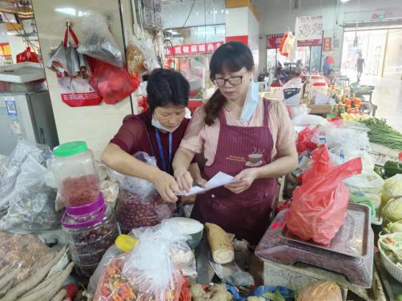

2.销毁前
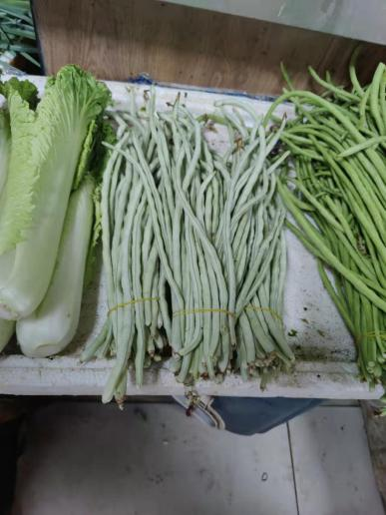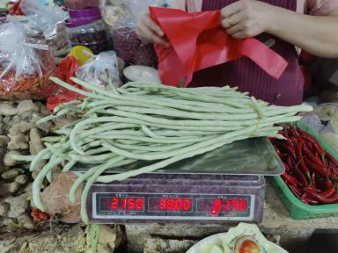

3.经营者签名确认
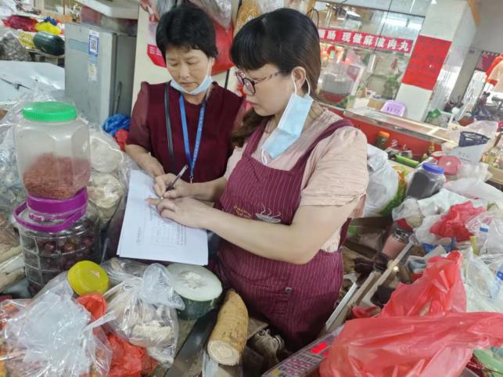

4.销毁过程
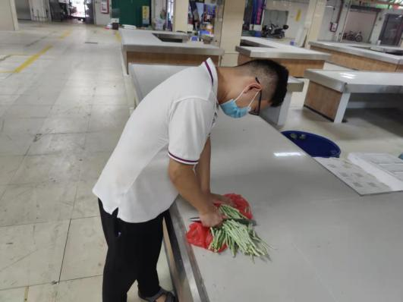

5.销毁后
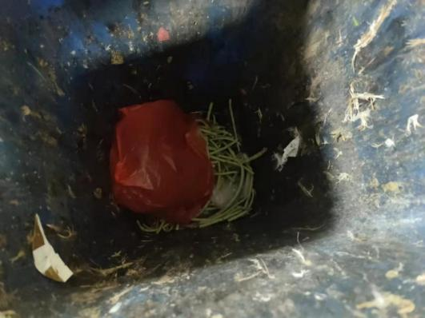

6.监督人及销毁人签名
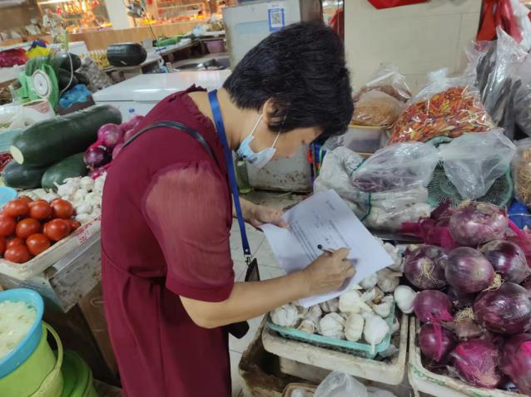

7.不合格通知书
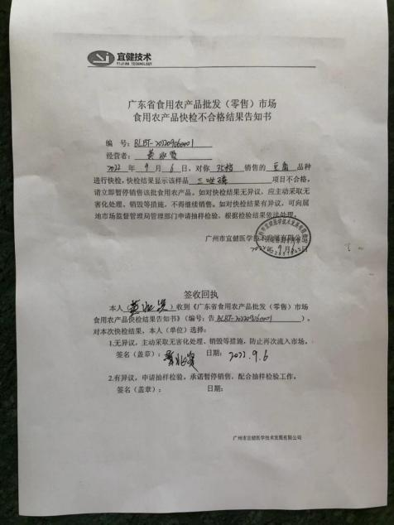

8.销毁登记表
